WITAM WAS W PIĄTEK 8.05.20r.
Dzisiejszy temat dnia „ Karmimy zwierzęta na podwórku ”
Masz tu kotku”- słuchanie wiersza Anny Przemyskiej.
Masz tu kotku,
owies na spodku,
zjedz go sobie ze smakiem.
- Dziękuję, nie jestem kurczakiem.

Masz tu, kotku,
marchew na spodku,
schyl się nad talerzykiem.
- Dziękuję nie jestem królikiem.
Masz tu kotku,
miód na spodku,
pachnie jak wiosenne kwiatki.
- Dziękuję, miód jedzą niedźwiadki

Masz tu kotku,
mleczko na spodku,
co byś lepszego chciał?
- Nic nie ma lepszego,
Miau!

Rozmowa kierowana pytaniami R
- O kim jest mowa w wierszu?
- Czego kotek nie chciał jeść?
- Co było dla kotka najlepsze?

„ Zwierzęce przysmaki”- zabawa dydaktyczna
Dziecko dopasowuje poszczególne zwierzęta do jego przysmaku.

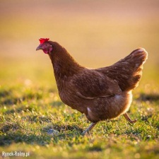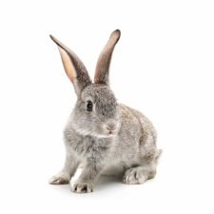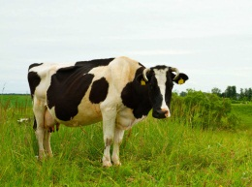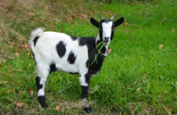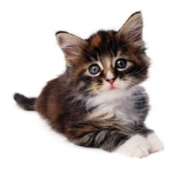

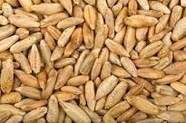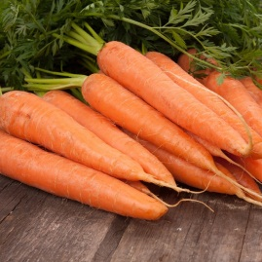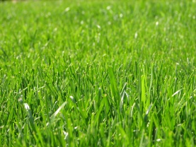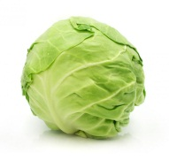

Odszukaj cienie zwierząt , połącz zwierzę z jego cieniem za pomocą lini .

